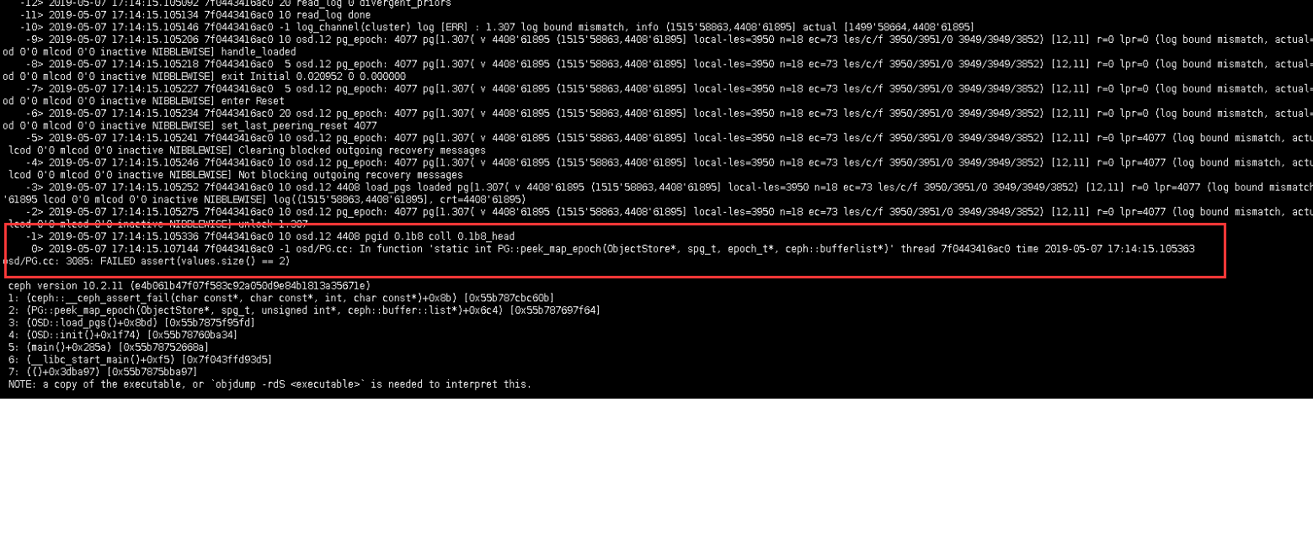

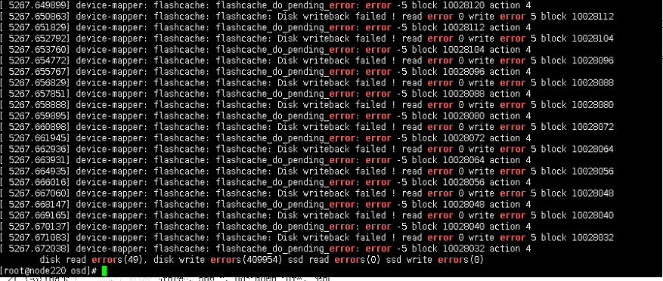

**现象分析**

上面的截图是目前osd不能启动的错误日志，分析为osd启动访问pg数据，请求传给缓存设备之后，缓存设备检测到对应的blcok标记为数据无效并向上反馈。

**原理分析**

flash作为一个缓存设备，存储对象为cacheblock（默认4K），一个cacheblock需要一个16字节的数据结构flash_cacheblock来描述，这也是就是原数据信息了，每个metablock有4k，flash管理均已划分区域来管理；同时默认有512个cacheblock组成一个set单元，他将其中的cacheblock通过三个链表（invalid，hot，warm）来管理，刚初始化完的缓存设备，所有cacheblock都在invalid表上，表示无有用数据；同时内存中也有描述缓存块的对象，主要维护两个链表hash表和lru表来操作缓存设备中的block；

以上为flash管理数据的架构，分析当数据写入ssd或hdd的cacheblock后，回调就将结果反馈给了上层调用，同时开始调子线程刷新meta-block数据，当盘异常下线后，默认原数据state就会置为invalid，本身并没有什么问题，但是由于osd启动对pg数据有检查，当返回error的时候就退出启动了